长春市学生资助管理中心召开2018年教育脱贫攻坚学生资助工作部署会

2018年4月20日,长春市学生资助管理中心在长春市希望高中召开了2018年教育脱贫攻坚学生资助工作部置会。长春市各县（市）区学生资助管理中心和市直属学校的领导和资助工作管理人员150余人参加会议。

会议由长春市学生资助管理中心主任朴仲夏主持，长春市教育局副局长单联成出席会议并做了重要讲话。单局长在讲话中指出了教育脱贫攻坚学生资助工作的重要意义，要求各级学生资助管理中心和中小学、幼儿园要高度重视，严格按文件规定执行，认真做好2018年长春市教育脱贫攻坚学生资助工作。

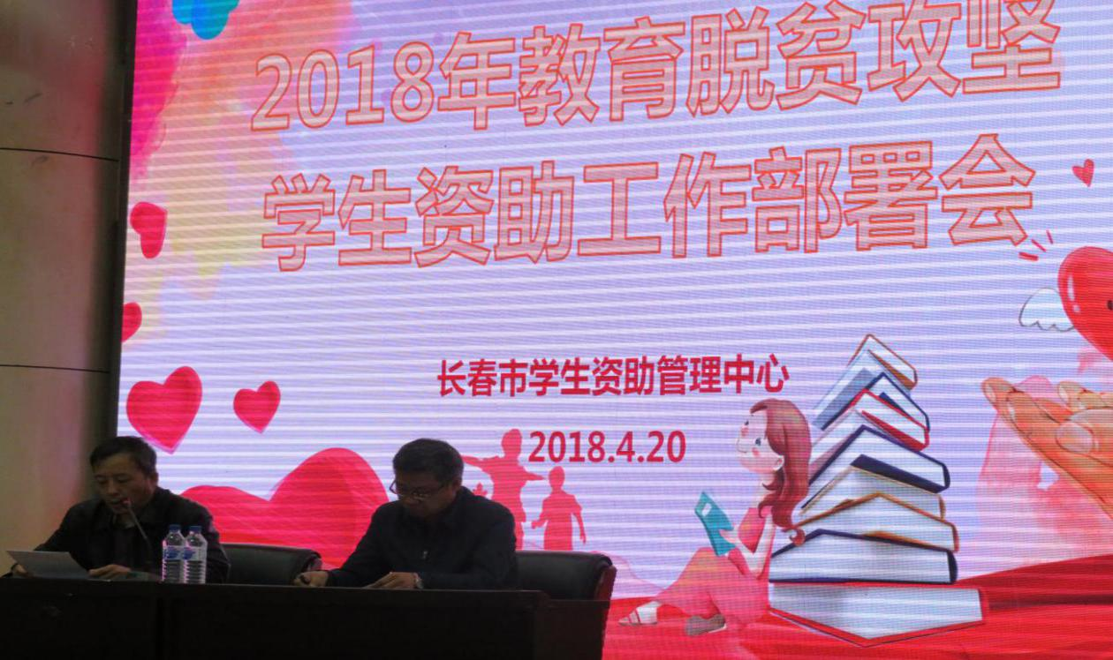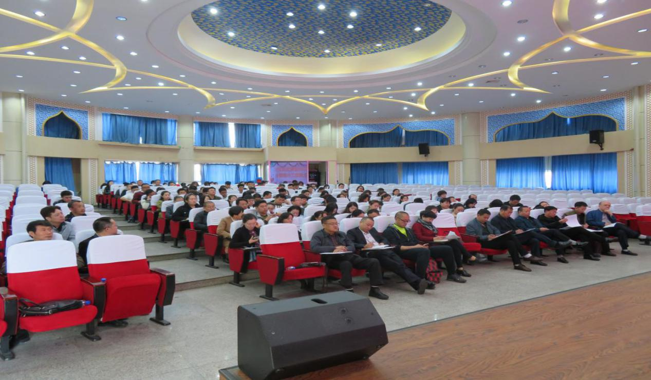

长春市学生资助管理中心朴仲夏主任总结了2016—2017年教育脱贫攻坚学生资助工作的执行情况，部署了2018年长春市教育脱贫攻坚学生资助工作，重申了市教育局对这项工作的具体要求。并同各县（市）区学生资助管理中心主任及各直属学校校长在分会场进行工作交流。

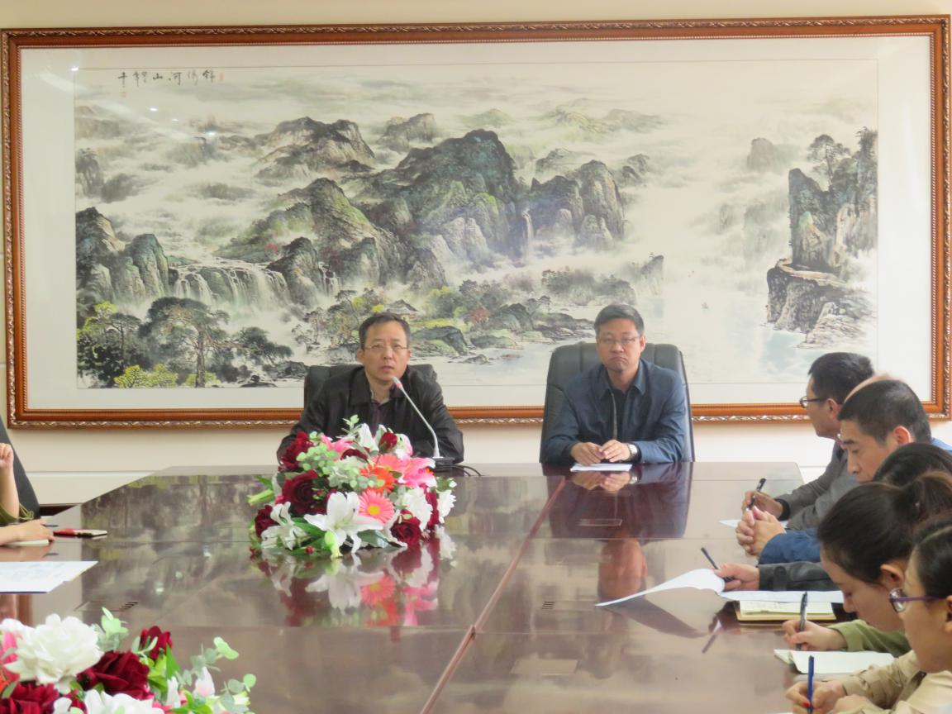

长春市学生资助管理中心钱淑华、张兵两位老师详细解读了《2018年教育脱贫攻坚学生资助工作实施方案》及附表填写要求，解答了部分参会教师提出的问题。会上还对本年度资助政策宣传工作要求及《2018年教育脱贫攻坚工作进展情况月报表》《2018年资助工作信访情况月报表》的填报要求做了详细讲解。最后，长春市学生资助管理中心各学段负责资助的老师对2018年各学段资助工作提出具体要求。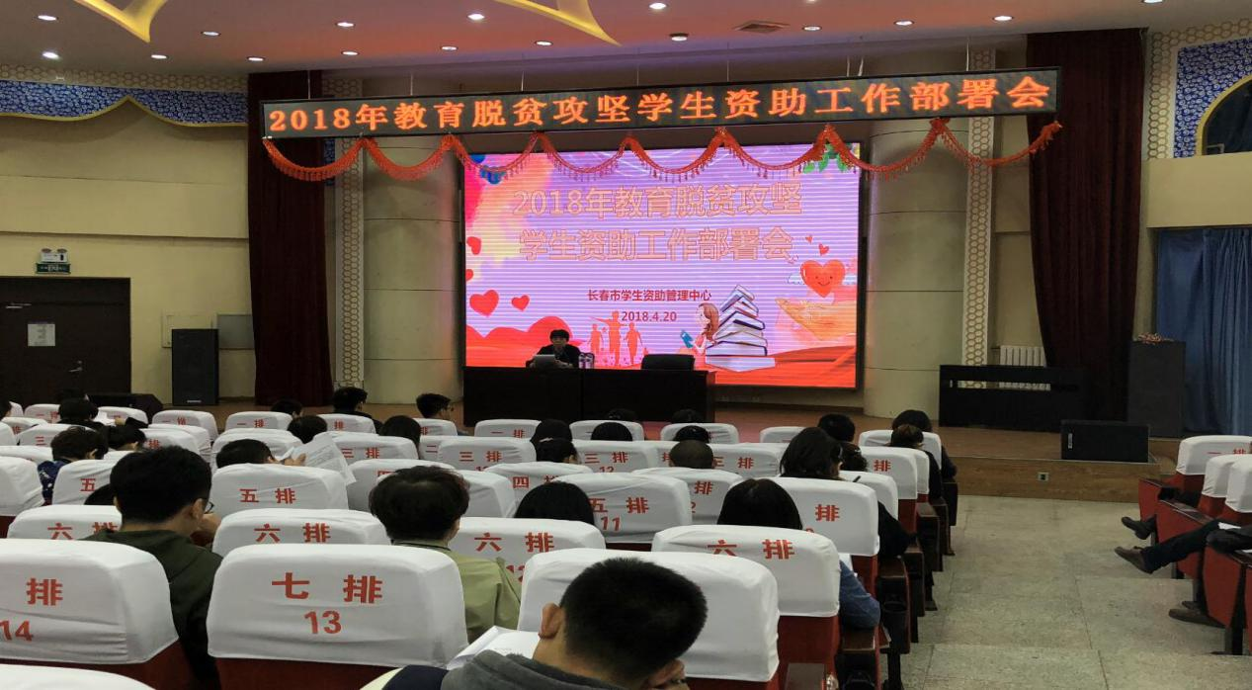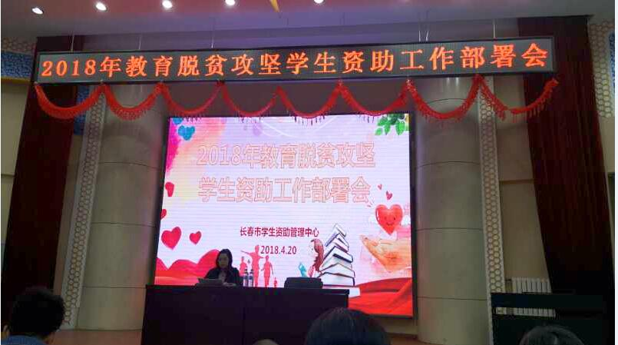

长春市教育脱贫攻坚学生资助工作从2016年开始实施，到2018年已经进行到第三个年头。今年，是完成脱贫攻坚任务的关键一年，也是教育脱贫攻坚学生资助政策有较大调整的一年，进一步提高了建档立卡贫困家庭学生资助标准，扩大了资助范围，此项政策将惠及更多家庭经济困难学生，为全市完成脱贫攻坚任务目标打下坚实的基础。

长春市学生资助管理中心

2018年4月25日